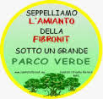
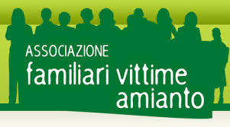
Sezione Puglia

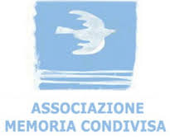
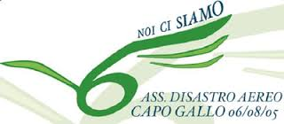

Concorso per gli studenti delle Scuole secondarie di secondo grado di Bari.
“STORIE DI LAVORO E DI MORTE - DIALOGHI D’AMIANTO”
Per una maggiore consapevolezza dei danni arrecati al Territorio
dalle sostanze tossiche, nocive e cancerogene come le fibre d’amianto.

Alla cortese attenzione del Dirigente Scolastico
Al fine di consentire una maggiore partecipazione delle scuole, visti i tempi ristretti messi a disposizione, le Associazioni organizzatrici hanno deciso di prorogare al 28 Febbraio 2017 la data di scadenza per la presentazione delle domande di partecipazione al concorso:

“STORIE DI LAVORO E DI MORTE - DIALOGHI D’AMIANTO”.

Resta confermata la data di scadenza per la presentazione delle opere fissata al 31/03/2017.

Preghiamo di diffondere questa comunicazione al fine di consentire a tutte le scuole secondarie di poter aderire al concorso e, all’uopo, si riallega sia il bando che le schede di partecipazione.

Le Associazioni organizzatrici:
Sezione Val Basento - Basilicata dell’Associazione Italiana Esposti Amianto
Associazione Familiari Vittime amianto di Bari,
Sigea - Società Italiana di Geologia Ambientale Sezione Puglia,
Comitato Cittadino Fibronit di Bari
Associazione Capo Gallo
Associazione Memoria Condivisa

